Línea del tiempo

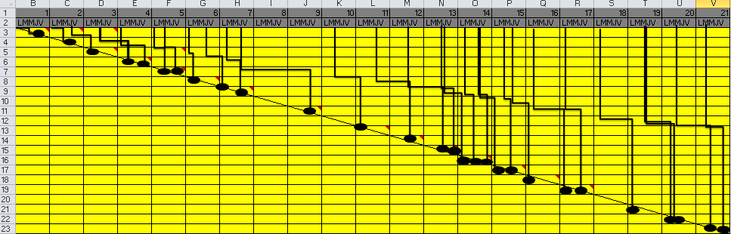

Ruta Crítica

